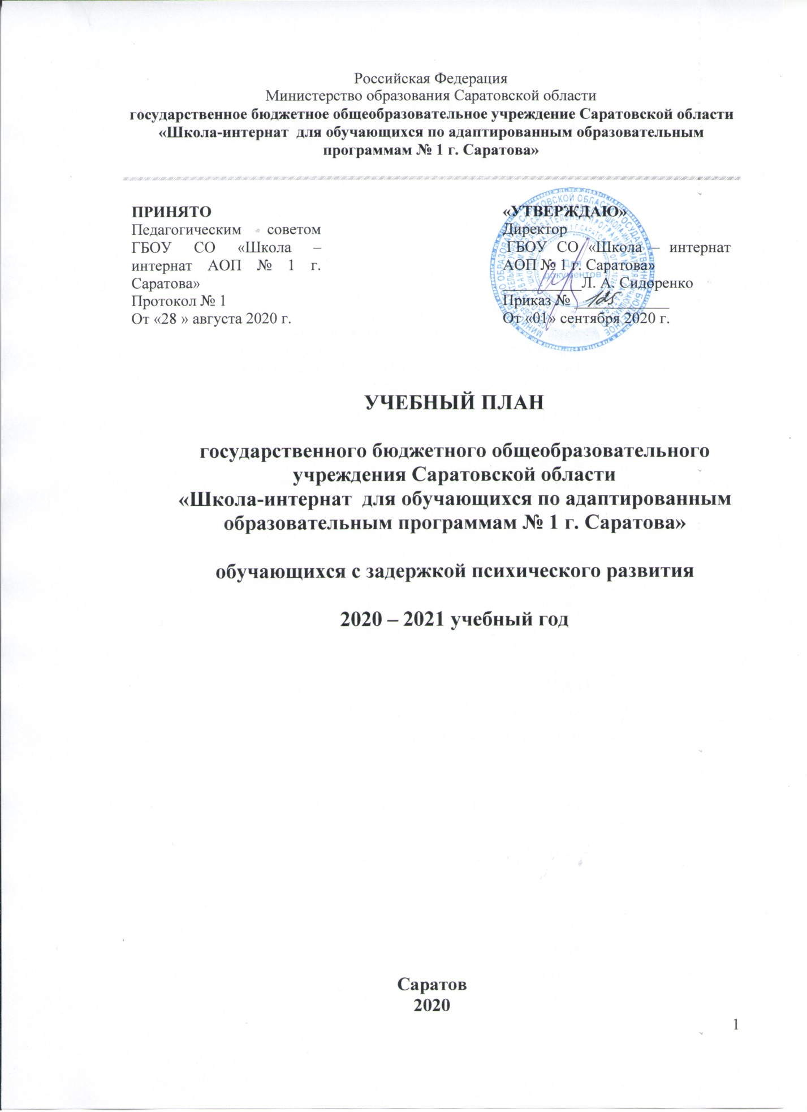
Учебный план общеобразовательной организации, реализующей адаптированную основную общеобразовательную программу для детей с ограниченными возможностями здоровья (ЗПР)
(6 «а», 7 «а» классы) на 2020 – 2021 учебный год

Образовательные области | Число учебных часов в неделю |  | Всего
 | 6 а | 7 а
I Общеобразовательные курсы
Русский язык | 4 | 3 | 8
Литература | 2 | 2 | 4
Иностранный язык (английский) | 2 | 2 | 4
Математика | 6 | 6 | 12
Физика |  | 2
Биология | 2 | 2 | 4
География | 2 | 2 | 2
Химия
История | 2 | 2 | 4
ИЗО | 1 | 1 | 1
Физическая культура | 2 | 2 | 4
II Трудовая подготовка
Трудовое обучение | 2 | 2 | 4
III Обязательные занятия по выбору
Физическая культура | 1 | 1 | 2
Русский язык | 2 | 3 | 5
литература | 1 | 1 | 2
музыка | 1 | 1 | 2
ИТОГО: обязательная нагрузка обучающегося | 30 | 32 | 62
IV Коррекционная подготовка (обязательные индивидуальные и групповые коррекционные занятия)**
Речь и общение | 1 | 1 | 2
Индивидуальные и групповые занятия с логопедом | 1 | 1 | 2
Всего: максимальная нагрузка обучающегося | 32 | 34 | 66
Коррекционные занятия:
Логопед | 4 | 4 | 8
Итого к финансированию: | 36 | 38 | 74

ПОЯСНИТЕЛЬНАЯ ЗАПИСКА
1. Общие положения
1.1. Учебный план – документ, который определяет перечень, трудоемкость, последовательность и распределение по периодам обучения учебных предметов, курсов, дисциплин, иных видов учебной деятельности. 1.2. Учебный план ГБОУ СО «Школа – интернат АОП № 1 г. Саратова» (далее- образовательная организация), реализующей адаптированную основную общеобразовательную программу для детей с ограниченными возможностями здоровья (далее – ОВЗ) (с задержкой психического развития), разработан в соответствии со следующими нормативными документами:
- Федеральным Законом от 29.12.2012 № 273 – ФЗ «Об образовании в Российской Федерации»;
- Федеральным базисным учебным планом, утвержденным приказом Министерства образования Российской Федерации от 09.03.2004 № 1312 (далее ФБУП – 2004)
- Федеральным базисным учебным планом, утвержденным приказом Министерства образования Российской Федерации от 10.04.2002 № 29/2065-п (далее ФБУП – 2002)
- Федеральным компонентом государственных образовательных стандартов общего образования, утвержденным приказом Министерства образования Российской Федерации от 05.03.2004 № 1089 «Об утверждении федерального компонента государственных образовательных стандартов начального общего, основного общего и среднего (полного)общего образования» (для V –XI (XII) классов);
- Порядком организации и осуществления образовательной деятельности по основным общеобразовательным программам – образовательным программам начального общего, основного общего и среднего общего образования, утвержденным приказом Министерства образования и науки Российской Федерации от 30.08.2013 № 1015
-Постановление Федеральной службы по надзору в сфере защиты прав потребителей и благополучия человека и Главного государственного санитарного врача Российской Федерации от 10.07.2015г № 26 «Об утверждении СанПиН 2.4.2.3286-15 «Санитарно-эпидемиологические требования к условиям и организации обучения и воспитания в организациях, осуществляющих образовательную деятельность по адаптированным основным общеобразовательным программам для обучающихся с ограниченными возможностями здоровья».
1.3. Учебный план школы основывается на примерном учебном плане, в структуре которого выделяются:
- инвариантная часть, обеспечивающая обязательный уровень учебных знаний, умений и навыков, приобщение к общекультурным и национальным ценностям, соответствующий уровень речевых умений и навыков: формирование личностных качеств, социализацию обучающихся;
- вариативная часть, обеспечивающая индивидуальный характер развития обучающихся с учетом тяжести речевого недоразвития, интересов и склонностей.
Эти две части в учебном плане ГБОУ СО «Школа – интернат АОП № 1 г. Саратова» представлены следующими видами учебных занятий:
- обязательные занятия, составляющие базовое ядро основного образования;
- обязательные занятия по выбору обучающихся;
- факультативные занятия;
- логопедические групповые и индивидуальные занятия.
Часть учебного плана, отведенная на обязательные занятия по выбору, предусматривает (при наличии учебников, рекомендуемых к использованию при реализации имеющих государственную аккредитацию образовательных программ основного общего образования) увеличение учебных часов, предусмотренных на изучение отдельных учебных предметов обязательной части.
Часть учебного плана, отведенная на факультативные занятия, предусматривает введение специально разработанных учебных курсов, обеспечивающих интересы и потребности участников образовательных отношений, в том числе этнокультурные.
1.4. Учебный план на 2020-2021 учебный год обеспечивает выполнение гигиенических требований к режиму образовательного процесса, установленных санитарно-эпидемиологическими требованиями к условиям и организации обучения и воспитания в организациях, осуществляющих образовательную деятельность по адаптированным основным общеобразовательным программам для обучающихся с ограниченными возможностями здоровья, утвержденные постановлением Главного государственного санитарного врача Российской Федерации от 10 июля 2015 г. № 26 (далее СанПиН 2.4.2.3286-15).
В учебном плане ГБОУ СО «Школа – интернат №1 г. Саратова» на 2020-2021 учебный год отражена номенклатура предметов и количества часов, отведенных на их изучение: представлена недельная сетка часов. Вместе с тем учебный план отражает специфику образовательного учреждения.
Учебный план сохраняет преемственность изучаемых предметных областей и предметов на каждом уровне образования с учетом специфики, направленной на преодоление речевого недоразвития и связанных с ним особенностей психического развития учащихся.
Предметные области и учебные предметы учебного плана в основном соответствуют содержанию обучения в общеобразовательной школе, что позволяет сохранять единое образовательное пространство, и дает возможность перевода в общеобразовательную школу детей, имеющих интенсивную положительную динамику коррекционной работы.
Учебный план позволяет осуществлять принцип единства психолого-медико-педагогической и социальной коррекции в учебно-воспитательном процессе. В ходе коррекционной работы у части детей нормализуется речевая деятельность, и они могут продолжить свое обучение в школе общего назначения. Перевод осуществляется в течение обучения или по окончании начальной школы. Обучающиеся, благополучно завершившие свое обучение на уровне основного общего образования, по желанию могут в дальнейшем продолжить свое обучение на уровне среднего общего образования в общеобразовательной школе или в среднем специальном учебном заведении.
1.5. Учебный год в образовательной организации начинается 01.09.2020 г. Устанавливается следующая продолжительность учебного года: V-X классы – не менее 34 учебных недель (не включая летний экзаменационный период в IX классах).
1.6. Для профилактики переутомления обучающихся в годовом календарном учебном плане предусмотрено равномерное распределение периодов учебного времени и каникул.
Количество часов, отведенных на освоение обучающимися учебного плана образовательного учреждения, состоящего из обязательной части и части, формируемой участниками образовательного процесса, не должно в совокупности превышать величину недельной образовательной нагрузки, установленную СанПиН 2.4.2.3286-15.
В соответствии с нормативной базой, в учебном плане скорректировано максимально допустимое количество часов при пятидневной рабочей неделе в каждом классе, включая факультативные занятия, (основание ФБУП – 2002).
Классы | 6 а | 7 а
Часы | 32 | 34
В максимальную нагрузку не входят часы занятий, включенные в коррекционно- развивающую область (Письмо МО РФ 06.09.2002г. №03-51-127 ин/13-03).
Классы | 6 а | 7 а
Часы | 4 | 4

1.7. Важным средством предупреждения перегрузок является пропедевтическая направленность всего процесса обучения, его индивидуализация, достигаемая за счет тщательного изучения структуры нарушения и осуществляемая как на специфических уроках и занятиях, так и входе изучения предметов общеобразовательного цикла. Расписание уроков составляется отдельно для обязательных, факультативных и коррекционных занятий с обязательным перерывом на большую перемену. Факультативные занятия спланированы на дни с наименьшим количеством обязательных уроков. Между началом факультативных занятий и последним уроком перерыв продолжительностью не менее 30 минут.
Общий объем нагрузки в течение дня:
для обучающихся 6-7 классов не более 7 уроков
1.8. В соответствии с САНПиН 2.4.2.3286-15 в ГБОУ СО «Школа- интернат АОП № 1 г. Саратова» установлен следующий режим обучения:
- Режим работы, согласно СанПиН 2.4.2.3286-15, осуществляется по пятидневной учебной неделе в одну смену. Учреждение комплектуется учащимися из нескольких районов города, области и работает по типу «школы полного дня».
- Начало занятий в 8.30;
- Продолжительность уроков: 5–9 кл. – 40 мин.;
- Объем домашних заданий по всем предметам должен быть таким, чтобы затраты времени на его выполнение не превышали (в астрономических часах): в 5 классах – 2ч., в 6-8 классах – 2,5 ч.
1.9. Обязательная часть содержит полный перечень предметных областей:
- общеобразовательные курсы: Русский язык и Литература; Математика; Биология; География (с 6 класса); История; ИЗО (6 кл.); Физкультура; ИНО
- Трудовое обучение: Декоративно – прикладное искусство (5 класс); Швейное дело и Кулинария (6 – 9 классы);
1.10. В виду отсутствии необходимых условий и средств деление классов на группы при реализации основных образовательных программ основного общего образования при проведении учебных занятий по «Иностранному языку», «Трудовому обучению» не осуществляется.
1.11. На основании письма Министерства образования и науки Российской Федерации от 31.10.2003 № 13-51-263/123 «Об оценивании и аттестации учащихся, отнесенных по состоянию здоровья к специальной медицинской группе для занятий физической культурой» введен третий час физкультуры.
1.12. Образовательное учреждение для использования при реализации образовательных программ выбирает:
- учебники из числа входящих в федеральный перечень учебников, рекомендуемых к использованию при реализации имеющих государственную аккредитацию образовательных программ начального общего, основного общего, среднего общего образования (приказ Минобрнауки России от 31.03.2014 № 253);
- учебные пособия, выпущенные организациями, входящими в перечень организаций, осуществляющих выпуск учебных пособий, которые допускаются к использованию при реализации имеющих государственную аккредитацию образовательных программ начального общего, основного общего, среднего общего образования (приказ Минобрнауки России от 14.12.2009 № 729).
1.13. Учебная нагрузка педагогических работников определяется с учетом количества часов по учебным планам, рабочим программам учебных предметов, образовательным программам в соответствии с приказом Минобрнауки России от 22.12.2014 № 1601 «О продолжительности рабочего времени (нормах часов педагогической работы за ставку заработной платы) педагогических работников и о порядке определения учебной нагрузки педагогических работников, оговариваемой в трудовом договоре».
При определении учебной нагрузки педагогических работников учитывается вся учебная нагрузка, предусмотренная образовательной программой образовательного учреждения. Нагрузка педагогических работников, ведущих факультативные занятия, при тарификации педагогических работников устанавливается как педагогическая нагрузка по основной должности. Часы коррекционно-развивающих занятий, определенные образовательной программой образовательного учреждения, также подлежат тарификации.
1.14. Структура учебного плана образовательного учреждения представляет собой единство инвариантной и вариативной частей.
Вариативная часть учебного плана формируется участниками образовательных отношений и включает часы, отводимые на факультативные занятия и коррекционно-развивающую область.
Индивидуальные логопедические занятия проводятся с одним обучающимся в течение 20 минут. Частота посещений индивидуальных занятий обучающимися – не менее 2 раз в неделю. Подгрупповые логопедические занятия с 2-4 обучающимися составляют 20-25 минут. Частота посещений подгрупповых логопедических занятий – не менее 2 раз в неделю.
2. Уровень общего образования: основное общее образование (нормативный срок освоения 5 лет)
2.1. Основное общее образование закладывает фундамент общеобразовательной подготовки, достаточной для продолжения образования, развивает полноценные навыки устной, разговорной и письменной литературной форм речи, обеспечивает развитие личности обучающихся, глубокое усвоение основ наук и формирование научного мировоззрения, дальнейшую социализацию школьников и обеспечивает возможность выпускникам 9 класса продолжить обучение в обычной общеобразовательной школе на уровне среднего общего образования или в учреждениях профессионального образования.
2.2. Учебный план основного общего образования определяет общий объем нагрузки и максимальный объем аудиторной нагрузки обучающихся, состав и структуру обязательных предметных областей по классам (годам обучения).
2.3. Недельный учебный план 6 а и 7 а классов составлен с учетом рекомендаций для общеобразовательных учреждений и в соответствии с ФБУП.
2.4. Из части учебного плана «Обязательные занятия по выбору» были введены:
- Третий час физической культуры (Письмо Минобрнауки РФ от 08.10.2010 N ИК-1494/19 "О введении третьего часа физической культуры")
2.5. При проведении третьего часа физической культуры с 5 по 9 класс реализуется программа по организации подвижных развивающих игр с использованием школьных спортивных сооружений и спортивной площадки
2.8. Образовательная область трудовое обучение включает в себя курсы: «Трудовое обучение», «Швейное дело», «Кулинария» «Производительный труд», «Декоративно – прикладное искусство». В связи с аварийным состоянием мастерских, на уроках трудовой подготовки рекомендуется объединять обучающихся разного пола (мальчиков и девочек) в группы для учебного процесса.
2.9. Часы части учебного плана «Обязательные занятия по выбору» распределяются следующим образом:
6 а класс (5 часов):
- на предмет «Физическая культура» выделен дополнительно 1 час. Всего 3 часа в неделю.
- На предмет «Русский язык» выделен дополнительно 2 часа. Всего 6 часов.
- На предмет «Литература» выделен дополнительно 1 час. Всего 3 часов.
- На предмет «Музыка» выделен дополнительно 1 час. Всего 1 час.
- 7 а класс (6 часов):
- на предмет «Физическая культура» выделен дополнительно 1 час. Всего 3 часа в неделю.
- На предмет «Русский язык» выделен дополнительно 3 часа. Всего 6 часов.
- На предмет «Литература» выделен дополнительно 1 час. Всего 3 часов.
- На предмет «Музыка» выделен дополнительно 1 час. Всего 1 час.

Образовательные области | Число учебных часов в неделю |  | Всего
 | 5 а | 6 а
I Общеобразовательные курсы
Русский язык | 4 | 4 | 8
Литература | 2 | 2 | 4
Иностранный язык (английский) | 2 | 2 | 4
Математика | 6 | 6 | 12
Физика
Биология | 2 | 2 | 4
География |  | 2 | 2
Химия
История | 2 | 2 | 4
ИЗО |  | 1 | 1
Физическая культура | 2 | 2 | 4
II Трудовая подготовка | 2 | 2 | 4
III Коррекционная подготовка (обязательные индивидуальные и групповые коррекционные занятия)**
Речь и общение | 2 | 2 | 4
IV Обязательные занятия по выбору
Физическая культура | 1 | 1 | 2
Русский язык | 1 |  | 1
ОБЖ |  | 1 | 1
ИТОГО: обязательная нагрузка обучающегося | 26 | 29 | 55
V Факультативные занятия
Русский язык | 1 |  | 1
литература | 1 |  | 1
Всего: максимальная нагрузка обучающегося | 28 | 29 | 57
Коррекционные занятия**:
Психологический тренинг | 1 | 1 | 2
Музыка | 1 | 1 | 2
Индивидуальные занятия с учителем – дефектологом  ( 1 час на 1 обучающегося) | 9 | 8 | 17
Индивидуальные занятия с учителем – логопедом ( 1 час на 1 обучающегося) | 9 | 8 | 17
Итого к финансированию: | 48 | 47 | 95
В структуру коррекционно-развивающей области включаются фронтальные занятия «Развитие речи» и «Психологический тренинг», их цель - развитие речи, когнитивных, коммуникативных и творческих способностей обучающихся. В целях более успешного продвижения в общем развитии отдельных обучающихся, коррекции недостатков их психического развития, а также ликвидации имеющихся или предупреждения возможных пробелов в знаниях вводятся коррекционные групповые и индивидуальные занятия. Индивидуально - групповые коррекционные занятия оказываются за пределами максимальной нагрузки обучающихся. Занятия ведутся индивидуально или в маленьких группах (из 2 обучающихся), укомплектованных на основе сходства корригируемых недостатков. Индивидуальные логопедические занятия проводятся с одним обучающимся в течение 15 минут. Частота посещений индивидуальных занятий обучающимися – не менее 2 раз в неделю. Подгрупповые логопедические занятия с 2 обучающимися составляют 30-40 минут. Частота посещений подгрупповых логопедических занятий – не менее 2 раз в неделю.

